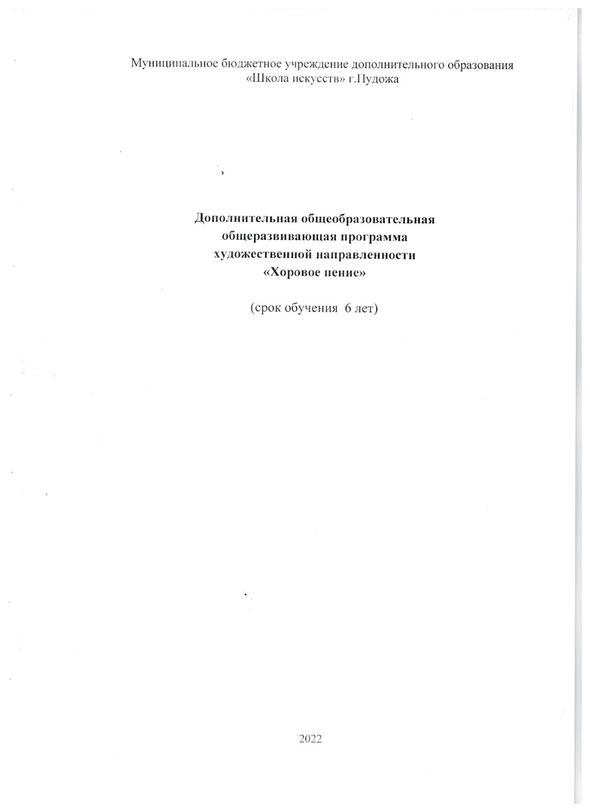

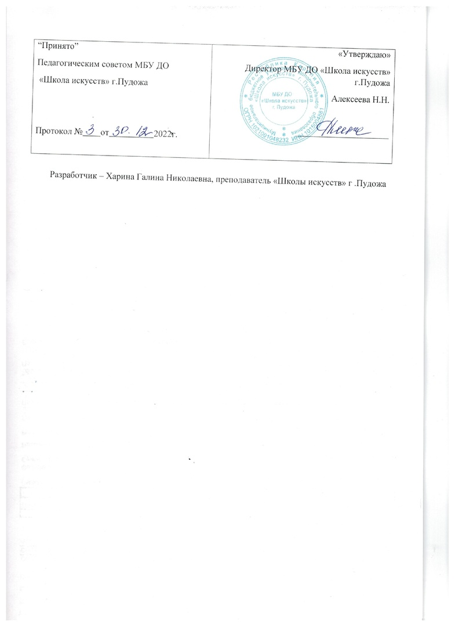

Содержание:

- Пояснительная записка.
- Учебный план.
III. Требования к уровню подготовки выпускников.
IV. Условия реализации программы.
V. Планируемые результаты освоения обучающимися общеразвивающей программы «Хоровое пение».
VI. Система и критерии оценок результатов освоения обучающимися программы «Хоровое пение».
VII. Программа творческой, методической и культурно - просветительской деятельности МБУ ДО «Школа искусств» г. Пудожа.

III. Пояснительная записка.
Настоящая общеразвивающая общеобразовательная программа в области музыкального искусства «Хоровое пение» (далее – программа «Хоровое пение») составлена на основе Рекомендаций по организации образовательной и методической деятельности при реализации общеразвивающих программ в области искусств, направленных Письмом Министерства культуры Российской Федерации от 21 ноября 2013 г. № 191-01-39/06-ГИ, и разработанных во исполнение части 21 статьи 83 Федерального закона "Об образовании в Российской Федерации".
Программа «Хоровое пение» способствует эстетическому воспитанию граждан, привлечению наибольшего количества детей к художественному образованию. Она основывается на принципе вариативности для различных возрастных категорий детей и молодежи, обеспечивать развитие творческих способностей подрастающего поколения, формирование устойчивого интереса к творческой деятельности. При реализации программы «Хоровое пение» учитывается занятость детей в общеобразовательных организациях, т.е. параллельное освоение детьми основных общеобразовательных программ.
Программа «Хоровое пение» реализуется посредством:
- личностно-ориентированного образования, обеспечивающего творческое и духовно-нравственное самоопределение ребенка, а также воспитания творчески мобильной личности, способной к успешной социальной адаптации в условиях быстро меняющегося мира;
- вариативности образования, направленного на индивидуальную траекторию развития личности;
- обеспечения для детей при наличии достаточного уровня развития их творческих способностей, возможности перевода с дополнительной общеразвивающей программы в области искусств на обучение по предпрофессиональной программе в области искусств.
Программа «Хоровое пение» составлена с учетом возрастных и индивидуальных особенностей обучающихся и направлена на:
создание условий для художественного образования, эстетического воспитания, духовно-нравственного развития детей;
приобретение детьми знаний, умений и навыков в области хорового пения; приобретение детьми знаний, умений и навыков игры на фортепиано, позволяющих исполнять музыкальные произведения в соответствии с необходимым уровнем музыкальной грамотности и стилевыми традициями; приобретение детьми опыта творческой деятельности;
овладение детьми духовными и культурными ценностями народов мира и Российской Федерации.
Цели программы:
- воспитание и развитие у обучающихся личностных качеств, позволяющих уважать и принимать духовные и культурные ценности разных народов;
- формирование у обучающихся эстетических взглядов, нравственных
установок и потребности общения с духовными ценностями;
- формирование умения у обучающихся самостоятельно воспринимать и оценивать культурные ценности;
- воспитание детей в творческой атмосфере, обстановке доброжелательности, эмоционально-нравственной отзывчивости;
- формирование у детей необходимого комплекса знаний, умений и навыков в области музыкального искусства;
- выработка у обучающихся личностных качеств, способствующих освоению в соответствии с программными требованиями учебной информации, умение планировать свою домашнюю работу, приобретение навыков творческой деятельности, в том числе коллективного музицирования, осуществление самостоятельного контроля за своей учебной деятельностью.
Срок освоения программы «Хоровое пение» для детей, поступивших в образовательное учреждение в первый класс в возрасте с семи до десяти лет, составляет 6 лет.
Школа имеет право реализовывать ОП в сокращенные сроки, а также по индивидуальным учебным планам.
При приеме на обучение по программе «Хоровое пение» школа проводит отбор детей с целью выявления их творческих способностей. Отбор детей проводится в форме творческих заданий, позволяющих определить наличие музыкальных способностей - слуха, ритма, памяти.
Освоение обучающимися программы «Хоровое пение» завершается итоговой аттестацией обучающихся, проводимой МБУ ДО «Школа искусств» г. Пудожа.
Требования к условиям реализации программы «Хоровое пение» представляют собой систему требований к учебно-методическим, кадровым, финансовым, материально-техническим и иным условиям реализации программы «Хоровое пение» с целью достижения планируемых результатов освоения данной ДООП.
Качество реализации программы «Хоровое пение» обеспечивается за счет:
доступности, открытости, привлекательности для детей и их родителей (законных представителей) содержания общеразвивающей программы «Хоровое пение»;
наличия комфортной развивающей образовательной среды, обеспечивающей возможность:
организации творческой деятельности обучающихся путем проведения творческих мероприятий (конкурсов, фестивалей, мастер-классов, олимпиад, концертов, творческих вечеров и др.);
организации посещений обучающимися учреждений культуры и организаций (филармоний, выставочных залов, театров, музеев и др.);
организации творческой и культурно-просветительской деятельности совместно с другими детскими школами искусств, учреждениями культуры и искусства, использования в образовательном процессе образовательных технологий, основанных на лучших достижениях отечественного образования в сфере культуры и искусства, а также современного развития музыкального
искусства и образования;
-эффективного управления ДШИ;
наличия качественного состава педагогических работников, имеющих среднее профессиональное или высшее образование, соответствующее профилю преподаваемого учебного предмета.

II. УЧЕБНЫЙ ПЛАН
дополнительной общеразвивающей
общеобразовательной программы «Хоровое пение».

№ | Название предметов | Классы/часы |  |  |  |  |  | Итоговая аттестация | Дано часов в  год | Дано часов за 6 лет
№ | Название предметов | 1 | 2 | 3 | 4 | 5 | 6 | Итоговая аттестация | Дано часов в  год | Дано часов за 6 лет
Учебные предметы исполнительской подготовки:

1 | Хор | 3 | 3 | 3 | 3 | 3 | 4 | 6 класс – экзамен в виде коллективного выступления | 102/136 | 646
1 | Промежуточная аттестация  /полугодия, форма атт./ | 2  к/у | 1,2  к/у | 1,2  к/у | 1,2  к/у | 1,2  к/у | 1,2  к/у э | 6 класс – экзамен в виде коллективного выступления | 102/136 | 646
2 | Инструмент  /фортепиано/ | 1 | 1 | 1 | 1 | 1 | 1 |  | 34 | 204
2 | Промежуточная аттестация  /полугодия, форма атт./ | 2  к/у | 1,2  к/у | 1,2  к/у | 1,2  к/у | 1,2  к/у | 1,2  к/у э |  | 34 | 204
Учебные предметы историко-теоретической подготовки:

1 | Сольфеджио | 1 | 1,5 | 1,5 | 1,5 | 1,5 | 1,5 | 6 класс экзамен устно и письменно | 34/51 | 289
1 | Промежуточная аттестация  /полугодия, форма атт./ | 2  к/у | 1,2  к/у | 1,2  к/у | 1,2  к/у | 1,2  к/у | 1,2  к/у э | 6 класс экзамен устно и письменно | 34/51 | 289
2 | Слушание музыки | 1 | 1 | 1 | - | - | - |  | 34 | 102
 | Промежуточная аттестация  /полугодия, форма атт./ | 2  к/у | 2  к/у | 2  к/у | - | - | - |  | 34 | 102
3 | Музыкальная литература | - | - | - | 1 | 1 | 1 |  | 34 | 102
3 | Промежуточная аттестация  /полугодия, форма атт./ | - | 1,2  к/у | 1,2  к/у | 1,2  к/у | 1,2  к/у | 1,2  к/у э |  | 34 | 102
 | Всего | 6 | 6,5 | 6,5 | 6,5 | 6,5 | 7,5

ПРИМЕЧАНИЕ:
1. к/у- контрольный урок; З - зачет; э – экзамен.

Приобщение подрастающего поколения к различным видам искусств предусматривает при реализации общеразвивающей программы аудиторных и внеаудиторных (самостоятельных) занятий. При этом аудиторные занятия могут проводиться по группам (групповые и мелкогрупповые занятия) и индивидуально. Количество обучающихся при групповой форме занятий - от 11 человек, мелкогрупповой форме - от 4-х до 10 человек.
В ДШИ обеспечивается реализация учебного предмета «Хоровое пение» на базе учебного хора. Хоровые учебные коллективы подразделяются на младший хор и старший хор, сводный хор. Хоровые учебные коллективы должны участвовать в творческих мероприятиях и культурно-просветительской деятельности ДШИ.
Объем самостоятельной (домашней) работы обучающихся в неделю по учебным предметам определяется с учетом параллельного освоения детьми общеобразовательных программ (программ начального общего, основного общего и среднего общего образования).
Самостоятельная работа может быть использована на выполнение домашнего задания обучающимися, посещение ими учреждений культуры (филармоний, театров, концертных залов, музеев и др.), участие обучающихся в творческих мероприятиях и просветительской деятельности ДШИ и т.п.
Выполнение обучающимся домашнего задания контролируется преподавателем и обеспечивается доступом каждого обучающегося к библиотечным фондам и фондам фонотеки, аудио и видеозаписей, формируемым в соответствии с перечнем учебных предметов учебного плана.
По окончании полугодий учебного года, как правило, оценки обучающимся выставляются по каждому учебному предмету. Оценки могут выставляться и по окончании четверти.
Требования к содержанию итоговой аттестации обучающихся определяются ДШИ.
Итоговая аттестация проводится в форме выпускных экзаменов:
1) Хоровое пение;
2) Сольфеджио;

По итогам выпускного экзамена выставляется оценка «отлично», «хорошо», «удовлетворительно», «неудовлетворительно». Временной интервал между выпускными экзаменами составляет не менее трех календарных дней.
Требования к выпускным экзаменам определяются и разрабатываются ДШИ самостоятельно.

.
III. Требования к уровню подготовки выпускников (планируемые результаты)
Результатом освоения в области художественно-творческой (исполнительской) подготовки является:
- развитое художественное восприятие, умение оценивать вокально-хоровые произведения , размышлять о музыке как способе выражения духовных переживаний человека;

- общее понятие о роли музыки в жизни человека и его духовно-нравственном развитии, знание основных закономерностей музыкального искусства;

- использование элементарных вокально-хоровых умений и навыков при воплощении художественно-образного содержания музыкальных произведений в различных видах внеурочной деятельности;

- готовность применять полученные знания и приобретѐнный опыт творческой деятельности при реализации различных проектов для организации содержательного культурного досуга во внеурочной и внешкольной деятельности.

- навыков исполнения музыкальных произведений на инструменте;
- умений использовать выразительные средства для создания художественного образа;
- умений самостоятельно разучивать музыкальные произведения различных жанров и стилей;

В области историко-теоретической подготовки: - знаний основ музыкальной грамоты;
- знаний основных средств выразительности, используемых в музыкальном искусстве;
- знаний наиболее употребляемой музыкальной терминологии.

При прохождении итоговой аттестации выпускник должен продемонстрировать знания, умения и навыки в соответствии с программными требованиями, в том числе:
- навыки коллективного хорового исполнительского творчества, исполнения авторских, народных хоровых и вокальных ансамблевых произведений отечественной и зарубежной музыки;
- знание терминологии, вокально-хорового и фортепианного репертуара;
- достаточный технический уровень владения фортепиано для воссоздания
художественного образа и стиля исполняемых произведений разных форм и жанров зарубежных и отечественных композиторов;
- умение сольфеджировать одноголосные, двухголосные музыкальные примеры, записывать музыкальные построения средней трудности с использованием навыков слухового анализа, слышать и анализировать аккордовые и интервальные цепочки;
- наличие кругозора в области музыкального искусства и культуры.

IV. Условия реализации программы.
Реализация программы «Хоровое пение» обеспечивается доступом каждого обучающегося к библиотечным фондам и фондам фонотеки, аудио- и видеозаписей, формируемым по полному перечню учебных предметов учебного плана. Во время самостоятельной работы обучающиеся могут быть обеспечены доступом к сети Интернет.
Библиотечный фонд ДШИ укомплектован печатными и/или электронными изданиями основной и дополнительной учебной и учебно-методической литературы по всем учебным предметам.
Материально-техническая база ДШИ соответствует санитарным и противопожарным нормам, нормам охраны труда.
Для реализации программы «Хоровое пение» имеется минимально необходимый перечень учебных аудиторий, специализированных кабинетов и материально-технического обеспечения. Он включает в себя:
концертный зал с фортепиано, подставками для хора, пультами и звукотехническим оборудованием,библиотеку, учебные аудитории для групповых, мелкогрупповых и индивидуальных занятий, учебную аудиторию для занятий по учебному предмету «Хор» со специализированным оборудованием (подставками для хора, пианино).
Учебные аудитории, предназначенные для реализации учебного предмета «Фортепиано», оснащаются фортепиано.
Учебные аудитории для индивидуальных занятий имеют площадь не менее 6 кв.м.
Учебные аудитории, предназначенные для реализации учебных предметов «Слушание музыки», «Сольфеджио», «Музыкальная литература (зарубежная, отечественная)», оснащены фортепиано, звукотехническим оборудованием, учебной мебелью (досками, столами, стульями, стеллажами, шкафами) и оформлены наглядными пособиями.
В ДШИ созданы условия для содержания, своевременного обслуживания и ремонта музыкальных инструментов. ДШИ обеспечивает выступления учебных хоровых коллективов в концертных костюмах.
Минимум содержания общеразвивающей программы «Хоровое пение» обеспечивает развитие значимых для образования, социализации, самореализации подрастающего поколения интеллектуальных и художественно-
творческих способностей ребенка, его личностных и духовных качеств.

V. Планируемые результаты освоения обучающимися общеразвивающей программы «Хоровое пение».
Результатом освоения программы «Хоровое пение» является приобретение обучающимися следующих знаний, умений и навыков в предметных областях:

в области музыкального исполнительства: а) хорового:
- знания начальных основ хорового искусства, вокально-хоровых жанров; - знания наиболее употребляемой музыкальной терминологии;
- умения грамотно исполнять музыкальные произведения (сольное исполнение, коллективное исполнение);
- умения самостоятельно разучивать вокально-хоровые партии;
- умения использовать выразительные средства для создания художественного образа;
- навыков чтения с листа несложных вокально-хоровых произведений; - навыков публичных выступлений;
- навыков общения со слушательской аудиторией в условиях музыкально-просветительской деятельности образовательной организации.
б) инструментального:
- знания фортепианного репертуара, включающего произведения разных стилей и жанров;
- знания наиболее употребляемой музыкальной терминологии;
- умения грамотно исполнять музыкальные произведения на фортепиано;
- умения самостоятельно разучивать музыкальные произведения различных жанров и стилей;
- умения создавать художественный образ при исполнении на фортепиано музыкального произведения;
- навыков слухового контроля, музыкальной памяти, полифонического мышления, мелодического и ладогармонического слуха;
- умения управлять процессом исполнения музыкального произведения; - навыков чтения с листа несложных музыкальных произведений;
- навыков подбора по слуху музыкальных произведений; - навыков публичных выступлений.

в области историко-теоретической подготовки:
- первичные теоретические знания, знание музыкальной терминологии;
- первичные знания о роли и значении музыкального искусства в системе культуры, духовно-нравственном развитии человека;
- знаний музыкальных произведений зарубежных и отечественных композиторов различных исторических периодов, стилей, жанров, форм;
- умения использовать полученные теоретические знания при вокально-хоровом исполнительстве и исполнительстве музыкальных произведений на
инструменте;
- знаний основных средств выразительности, используемых в музыкальном искусстве;
- вокально-интонационных навыков ладового чувства;
- навыков вокального исполнения музыкального текста, в том числе путем группового (ансамблевого) и индивидуального сольфеджирования, пения с листа;
- навыков первичного анализа музыкального текста; - навыков записи музыкального текста по слуху;
- знаний наиболее употребляемой музыкальной терминологии.
Результаты освоения программы «Хоровое пение» по учебным предметам отражают:
Хор:
-наличие у обучающегося интереса к музыкальному искусству, хоровому исполнительству;
-знание начальных основ хорового искусства;
-знание наиболее употребляемой терминологии;
-умение передавать авторский замысел музыкального произведения с помощью органического сочетания слова и музыки;
-навыки коллективного хорового исполнительского творчества;
-сформированные практические навыки исполнения авторских, народных хоровых и вокальных ансамблевых произведений отечественной и зарубежной музыки, в том числе хоровых произведений для детей;
-наличие практических навыков исполнения партий в составе хорового коллектива;
-знание устройства и принципов работы голосового аппарата; -обладание диапазоном в рамках принятой классификации;
-владение видами вокально-хорового дыхания;
-умение грамотно произносить текст в исполняемых произведениях; -навыки чтения с листа.
Фортепиано:
-воспитание у обучающегося интереса к восприятию музыкального искусства, самостоятельному музыкальному исполнительству;
-сформированный комплекс исполнительских знаний, умений и навыков, позволяющий использовать возможности фортепиано для достижения интерпретации авторского текста;
-знание в соответствии с программными требованиями фортепианного репертуара, включающего произведения разных стилей и жанров;
-знание наиболее употребляемой музыкальной терминологии;
-наличие умений по чтению с листа музыкальных произведений разных жанров и форм;
-навыки по воспитанию слухового контроля, умению управлять процессом исполнения музыкального произведения;
-навыки творческой деятельности;
-наличие музыкальной памяти, развитого полифонического мышления,
мелодического, ладогармонического слуха. Сольфеджио:
-сформированный комплекс знаний, умений и навыков, отражающий наличие у обучающегося художественного вкуса, сформированного звуковысотного музыкального слуха и памяти, чувства лада, метроритма, знания музыкальных стилей, способствующих творческой деятельности, в том числе:
-первичные теоретические знания, знание музыкальной терминологии;
-умение сольфеджировать одноголосные, двухголосные музыкальные примеры, записывать музыкальные -построения средней трудности с использованием навыков слухового анализа, слышать и анализировать аккордовые и интервальные цепочки;
-умение осуществлять анализ элементов музыкального языка;
-умение импровизировать, сочинять мелодии в простой форме (период);
-навыки владения элементами музыкального языка (исполнение на инструменте, запись по слуху).
Музыкальная литература (зарубежная, отечественная):
-первичные знания о роли и значении музыкального искусства в системе культуры, духовно-нравственном развитии человека;
-знание творческих биографий зарубежных и отечественных композиторов согласно программным требованиям;
-знание в соответствии с программными требованиями музыкальных произведений зарубежных и отечественных композиторов различных исторических периодов, стилей, жанров и форм;
-навыки анализа музыкального произведения – формы, стилевых особенностей, жанровых черт;
-знание наиболее употребляемой музыкальной терминологии;
-сформированные основы эстетических взглядов, художественного вкуса, пробуждение интереса к музыкальному искусству и музыкальной деятельности;
-умение в устной и письменной форме излагать свои мысли о творчестве композиторов;
-умение определять на слух фрагменты того или иного изученного музыкального произведения;
-навыки по восприятию музыкального произведения, умение выражать его понимание и свое к нему отношение.

VI. Система и критерии оценок
результатов освоения обучающимися программы «Хоровое пение».

Оценка качества реализации программы «Хоровое пение» включает в себя текущий контроль успеваемости, промежуточную и итоговую аттестацию обучающихся.
В качестве средств текущего контроля успеваемости, промежуточной и итоговой аттестации могут использоваться зачеты, контрольные работы, устные
опросы, письменные работы, тестирование, технические зачеты, контрольные просмотры, концертные выступления. Текущий контроль успеваемости обучающихся и промежуточная аттестация проводятся в счет аудиторного времени, предусмотренного на учебный предмет.
Промежуточная аттестация проводится в форме контрольных уроков и зачетов. Контрольные уроки и зачѐты могут проходить в виде технических зачетов, академических концертов, исполнения концертных программ, письменных работ и устных опросов. Контрольные уроки и зачеты в рамках промежуточной аттестации проводятся на завершающих полугодие учебных занятиях в счет аудиторного времени, предусмотренного на учебный предмет.
По завершении изучения учебных предметов по итогам промежуточной и итоговой аттестаций обучающимся выставляется оценка, которая заносится в свидетельство об окончании ДШИ.
Система оценок в рамках промежуточной аттестации предполагает пятибалльную шкалу с использованием плюсов и минусов:
«5»; «5-»; «4+»; «4»; «4-»; «3+»; «3»; «3-»; «2».
Система оценок в рамках итоговой аттестации предполагает пятибалльную шкалу в абсолютном значении:
«5» - отлично; «4»- хорошо; «3» - удовлетворительно; «2»-неудовлетворительно.

Музыкальное исполнительство

Оценка «5» («отлично»):
- художественное исполнение средств музыкальной выразительности в соответствии с содержанием музыкального произведения;
-слуховой контроль собственного исполнения;
- хороший уровень владения специфическими технологическими видами исполнения;
- убедительное понимание чувства формы; - выразительность интонирования;
- единство темпа;
- ясность ритмической пульсации;
- яркое динамическое разнообразие. Оценка «4» («хорошо»):
- грамотное понимание формообразования произведения, музыкального языка, средств музыкальной выразительности;
- недостаточный слуховой контроль собственного исполнения; - стабильность воспроизведения нотного текста;
- выразительность интонирования;
- попытка передачи динамического разнообразия; - единство темпа.
Оценка «3» («удовлетворительно»):
- недоученный нотный текст без образного осмысления музыки;
- слабый слуховой контроль собственного исполнения;
- ограниченное понимание динамических, аппликатурных, технологических задач;
- слабая техническая подготовка;
- слабое реагирование на изменения фактуры, артикуляционных штрихов; - однообразие и монотонность звучания.
Оценка «2» («неудовлетворительно»): - неявка на выступление;
- невыученный нотный текст;
- отсутствие слухового контроля собственного исполнения; - низкое качество звукоизвлечения и звуковедения;
-метро-ритмическая неустойчивость.

Сольфеджио

Оценка «5» («отлично»):
- вокально-интонационные навыки: чистота интонации;
ритмическая точность; выразительность исполнения; владение навыками пения с листа; - ритмические навыки:
владение навыками вычленения, осмысления и исполнения метроритмических соотношений в изучаемых произведениях;
- слуховой анализ и музыкальный диктант:
владение навыками осмысленного слухового восприятия законченных музыкальных построений и отдельных элементов музыкальной речи; владение навыками записи прослушанных ритмических и мелодических построений и отдельных элементов музыкальной речи;
- творческие навыки:
умение применять полученные знания и умения в творческой деятельности; - теоретические знания в соответствии с программными требованиями. Оценка «4» («хорошо»):
- вокально-интонационные навыки: недостаточно чистая интонация;
не достаточная ритмическая точность; выразительность исполнения;
не достаточное владение навыками пения с листа; - ритмические навыки:
владение навыками вычленения, осмысления и исполнения метроритмических соотношений в изучаемых произведениях;
- слуховой анализ и музыкальный диктант:
владение навыками осмысленного слухового восприятия законченных музыкальных построений и отдельных элементов музыкальной речи;
не достаточное владение навыками записи прослушанных ритмических и
мелодических построений; - творческие навыки:
умение применять полученные знания и умения в творческой деятельности; - теоретические знания в соответствии с программными требованиями. Оценка «3» («удовлетворительно»):
- вокально-интонационные навыки: неточная интонация;
не достаточная ритмическая точность;
не достаточная выразительность исполнения; слабое владение навыками пения с листа;
- ритмические навыки:
слабое владение навыками вычленения, осмысления и исполнения метроритмических соотношений в изучаемых произведениях;
- слуховой анализ и музыкальный диктант:
слабое владение навыками осмысленного слухового восприятия законченных музыкальных построений и отдельных элементов музыкальной речи;
слабое владение навыками записи прослушанных ритмических и мелодических построений;
- творческие навыки:
не умение применять полученные знания и умения в творческой деятельности; - теоретические знания в соответствии с программными требованиями. Оценка «2» («неудовлетворительно»):
- вокально-интонационные навыки: - не точная интонация;
- ритмическая неточность;
- не выразительное исполнение;
- не владение навыками пения с листа; - ритмические навыки:
- не владение навыками вычленения, осмысления и исполнения метроритмических соотношений в изучаемых произведениях;
- слуховой анализ и музыкальный диктант:
- не владение навыками осмысленного слухового восприятия законченных музыкальных построений;
- не владение навыками записи прослушанных ритмических и мелодических построений;
- творческие навыки:
неумение применять полученные знания и умения в творческой деятельности; - не соответствие уровня теоретических знаний программным требованиям.

Музыкальная литература

Оценка «5» («отлично»):
- знание музыкального, исторического и теоретического материала на уровне требований программы;
- владение музыкальной терминологией;
- точное определение на слух тематического материала пройденных сочинений; - умение охарактеризовать содержание и выразительные средства музыки. Оценка «4» («хорошо»):
- недостаточно уверенное знание музыкального, исторического и теоретического материала;
- неточное определение на слух тематического материала пройденных сочинений;
- владение музыкальной терминологией;
- не достаточное умение охарактеризовать содержание и выразительные средства музыки.
Оценка «3» («удовлетворительно»):
- не полные знания музыкального, исторического и теоретического материала; - неточное определение на слух тематического материала пройденных сочинений;
- не уверенное владение музыкальной терминологией;
- слабое умение охарактеризовать содержание и выразительные средства музыки.
Оценка «2» («неудовлетворительно»):
- не знание большей части музыкального, исторического и теоретического материала на уровне требований программы;
- грубые ошибки в определении на слух тематического материала пройденных сочинений;
- не владение музыкальной терминологией;
- неумение охарактеризовать содержание и выразительные средства музыки.

VII. Программа творческой, методической и культурно-просветительской деятельности МБУ ДО «Школа искусств» г.Пудожа
Целями творческой и культурно-просветительской деятельности ДШИ является развитие творческих способностей обучающихся, приобщение их к лучшим достижениям отечественного и зарубежного искусства, пропаганда ценностей мировой культуры среди различных слоѐв населения, приобщение их к духовным ценностям.
С целью реализации творческой и культурно-просветительской деятельности в ДШИ создаются учебные творческие коллективы (хоры, ансамбли). Деятельность коллективов осуществляется в рамках как учебного, так и внеучебного времени.
Направленность образования в ДШИ предполагает организацию творческой деятельности путѐм проведение конкурсов, фестивалей, олимпиад, концертов, лекций, творческих вечеров. Учащиеся имеют возможность выступлений во всех мероприятиях, проводимых в детских образовательных учреждениях и учреждениях культуры города и района.
Культурно-просветительская программа включает посещение обучающимися учреждений и организаций культуры ( концертов «Досугового центра», музеев, выставочных залов, библиотек и др.).
Методическая программа ДШИ направлена на непрерывность профессионального развития педагогических работников.
В рамках методической программы работники ДШИ в пределах имеющихся финансовых возможностей осваивают дополнительные профессиональные ОП в объеме не менее 72-х часов, не реже чем один раз в пять лет в учреждениях, имеющих лицензию на осуществление образовательной деятельности.
Педагогические работники ДШИ осуществляют творческую и методическую работу: разрабатывают рабочие учебные программы по преподаваемым ими предметам в рамках образовательной программы в области искусств «Хоровое пение», а также учебно-методическое обеспечение; используют в образовательном процессе образовательные технологии, основанные на лучших достижениях отечественного образования в области искусств, а также современном уровне его развития.

